Муниципальное дошкольное образовательное бюджетное учреждение детский сад №4 «Ромашка» станицы Советской муниципального образования Новокубанский район

Открытое занятие по аппликации в средней группе
«Веселая овечка»

Воспитатель: Труфманова К.С.

2021 год
Конспект ООД по аппликации «Весёлая овечка»
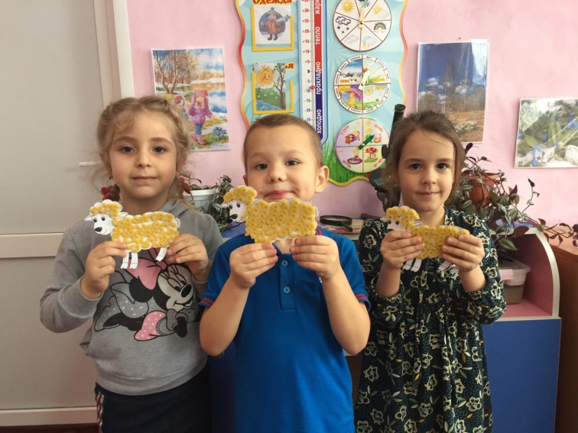
Цель: Развивать воображение детей, способность представлять конечный результат своего труда и воспитывать аккуратность в продуктивной деятельности.
Задачи:
- формировать умение детей создавать на картоне композицию из макаронных изделий;
- продолжать формировать аппликативные умения в приложении к творческой задаче;
- развивать мелкую моторику;
- воспитывать художественный вкус.
Демонстрационный материал: образец выполненной аппликации, иллюстрации овечки.
Материалы: распечатанные картинка овечки для каждого ребенка, предварительно наклеенная на картон, макароны.
Ход занятия:
Воспитатель: Ребята, все вы хорошо уже знаете, что животные бывают домашними и дикими. Напомните мне, чем они отличаются? (Ответы детей)
- Отгадайте, о каком домашнем животном я загадаю вам загадку.
Сбились тесно, дружно в кучки,
На лугу живые тучки.
Ждут – хозяева придут,
Их кудряшки остригут.
Шерсть сбивается в колечки,
Блеют на лугу (Дети: овечки)
- Правильно, это овечки. Почему в стихотворении говорится, что «шерсть сбивается в колечки»? (потому что они пушистые, кудрявые, шерсть завивается колечками, кучерявые, лохматые).

- Посмотрите, ребята, у вас на столах лежат макароны. Какой формы они?) .Вы уже догадались, что мы сегодня с вами будем делать овечку. Для чего нам подойдут макароны? (Ответы детей)
- Верно, из макарон мы будем оформлять нашей овечке шерсть, потому что макароны такой формы больше всего подходят для этого, если их выкладывать определенным образом.
- А какую пользу приносят овечки людям? (Из шерсти вяжут разные вещи: варежки, кофты, носки)
Практическая часть.
- Посмотрите, какую веселую овечку мы будем с вами сегодня делать. Я покажу вам, что получилось меня, а вы, следую образцу, попробуйте сделать свою овечку.
- Но сначала мы с вами немного разомнем наши пальчики перед работой.
Пальчиковая гимнастика
Вот кудрявая овечка (сжать пальцы в кулак, вращение кулачками рук)
Шерстка белая, в колечках (подушечки пальцев поочередно касаются подушечки большого пальца)
Шерстка мягкая, густая (поглаживание внешних сторон ладоней)
Шубка у овцы такая (сомкнуть пальцы в замок, круговое вращение)
Приступим к работе.
1. Замазываем клеем ту часть овечки, куда будем крепить макароны. Слой клея не должен быт слишком тонким, иначе макароны будут плохо держаться.
2. Затем а клее начинаем располагать макароны, не оставляя пустых мест.
3. Даем работам подсохнуть.
Рефлексия.
- Ребята, вы такие молодцы! Так аккуратно справились с работой и у вас получились забавные кудрявые овечки. Давайте, придумаем каждый своей овечке кличку.
